T.C.
Seyhan Kaymakamlığı
İlçe Milli Eğitim Müdürlüğü
Şehit Ali Bezik Lisesi
ŞEHİT ALİ BEZİK ANADOLU LİSESİ Brifing Dosyası
2022

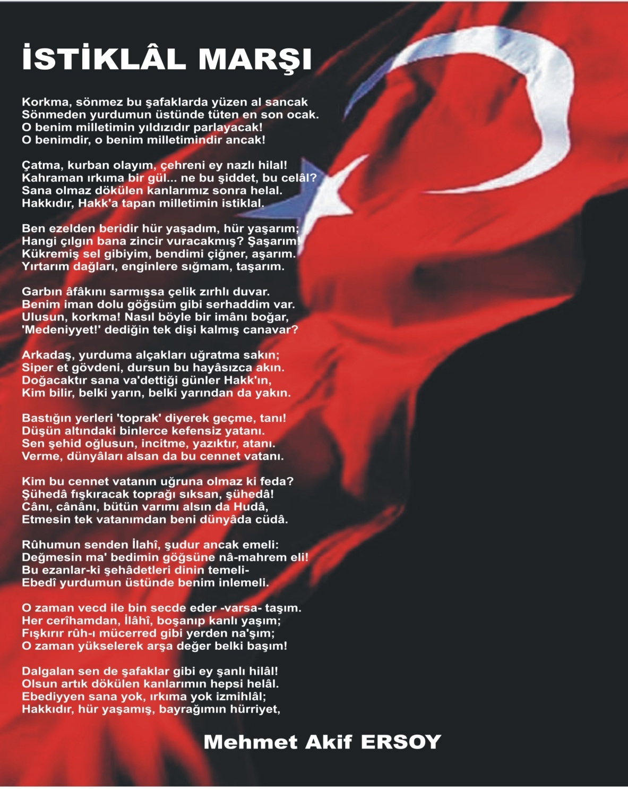
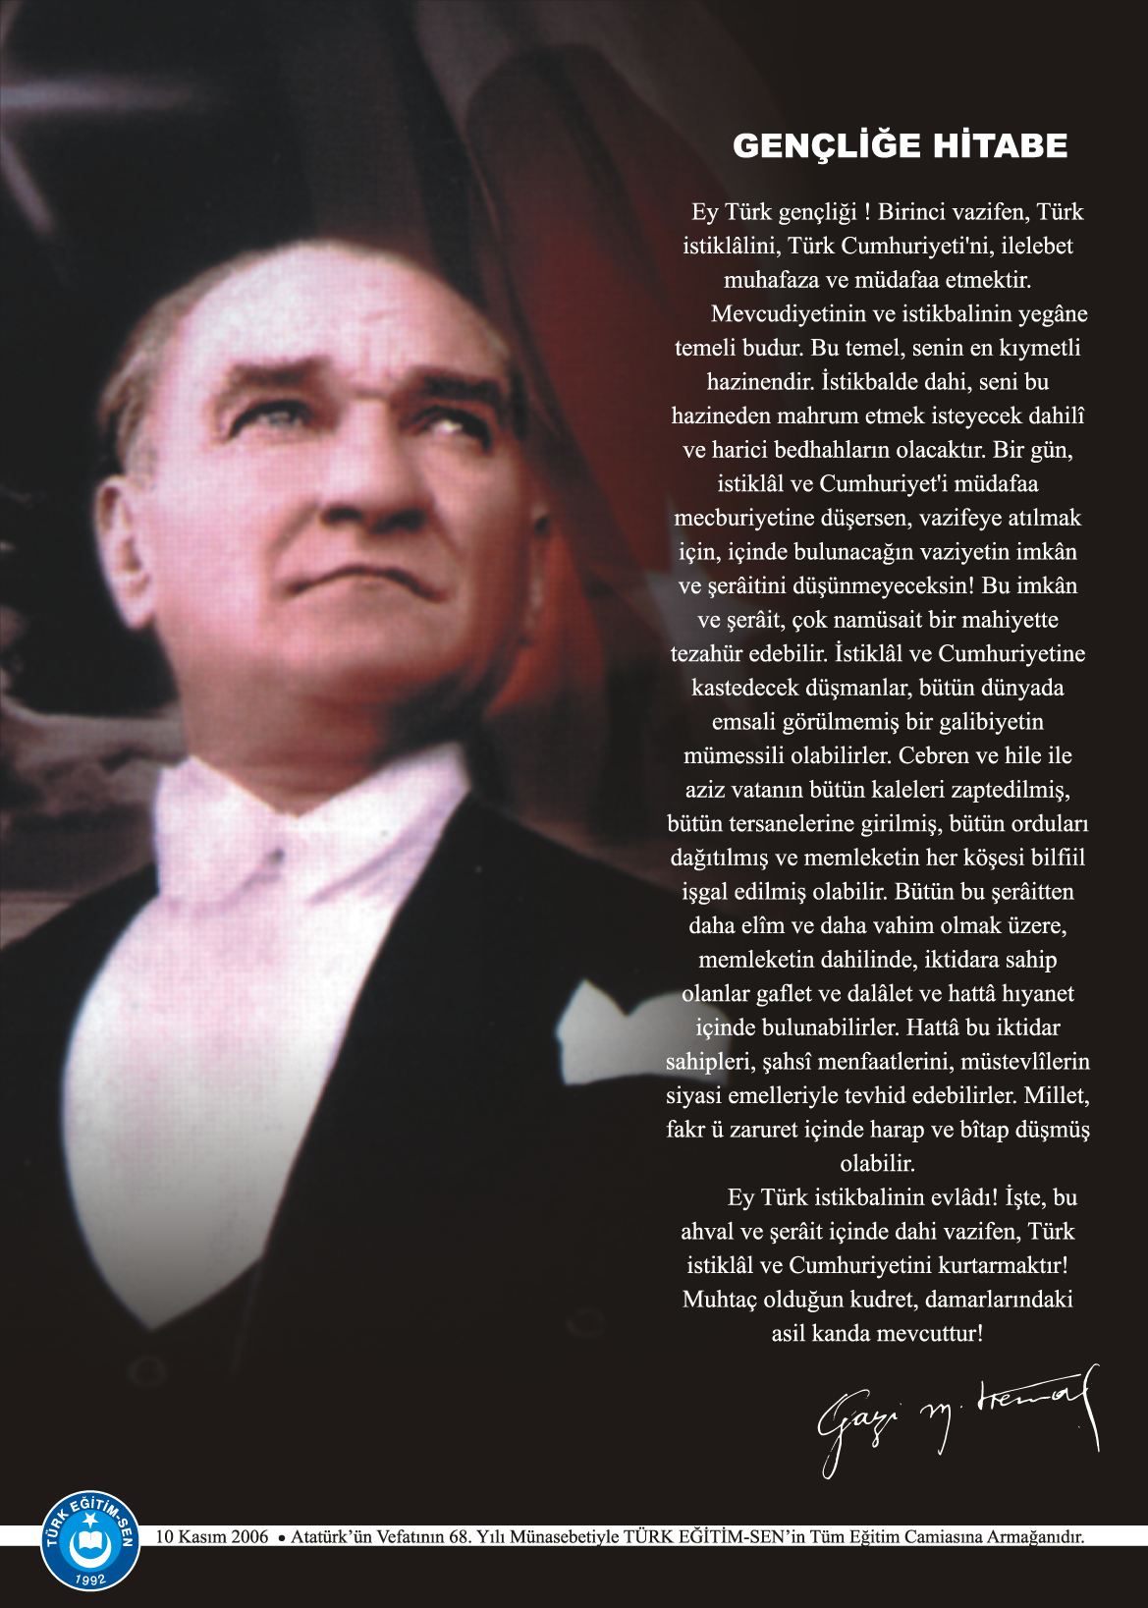
(OKULLAR İÇERİĞİNE VE KADEMESİNE GÖRE DÜZENLEYECEKTİR. )
İÇİNDEKİLER
Kurum Kimlik Bilgileri 3
Kurumun Genel Özellikleri) 4
Personel Bilgileri 5
Öğretmen Norm Kadro Bilgileri… 5
Kurumda Çalışan Personel Sayısı 6
Öğrenci Bilgileri 6
Şube ve Öğrenci Sayıları… 6
Öğrencilere İlişkin Veriler… 6
Bina ve Arsa Bilgileri 8
Kurumun Sosyal-Sportif Faaliyetleri 11
Kurumun Başarıları ……………………………………………………………………………………………12
Kurumun Hedefleri 13
Kurumun Sorunları ve Çözüm Önerileri 14
Yürütülen Projeler………………………………………………………………….………………………….15
Teknolojik Düzey……..…………………………………………………………………………………………16
Mali tablo…………………………………………………………………………………………………….17
(Eklemek İstediğiniz Çalışmalar ve Tablolar (Kurumun Pansiyon Bölümü Bulunuyorsa Buna Dair Veriler, Kurumunuza özel çalışmalar vb.…)

Türkiye´nin geleceği için,araştıran , okuyan , düşünen , üreten , sorgulayan çağdaş insan yetiştirmek.Okulumuzda öğrencisine öğrenme için her fırsatın verildiğini tüm velilerimizin bilmelerini sağlamak.

Okulumuzun oluşturulacak olan stratejik planı, güçlü ve zayıf yönlerimiz ile dış çevredeki fırsat ve tehditler göz önünde bulundurularak, eğitim alanında ortaya konan kalite standartlarına ulaşmak üzere yeni stratejiler geliştirmeyi ve bu stratejileri temel alan etkinlik ve hedeflerin
belirlenmesini amaçlamaktadır.

Çağın ilerisinde olan, bilgili , donanımlı, tercih eden ve edilen bireyler yetiştiren okul olmak.Öğrencilerimizi, milli kimliğini kazanmış, kendisiyle barışık iyi vatandaş, insanî değerleri benimsemiş dünya ile barışık iyi insan, çağın gereklerine uygun, toplumun ve iş hayatının gerektirdiği niteliklere ve yeterliliklere sahip iyi bir vatandaş olarak yetiştirmek, çevresini ve sağlığını koruyabilen özgüveni gelişmiş, eleştirel düşünmeyi öğrenmiş soran ve sorgulayan bireyler olarak yetiştirmek.
1. KURUM KİMLİK BİLGİLERİ
- Kurumun Resmî Adı | Şehit Ali Bezik Anadolu Lisesi
- Adresi | Tellidre Mah.72191 Sok.No:12 Seyhan Adana
- Telefon | 0 322 503 7852
- Belgegeçer(Fax)
- E-posta Adresi | 767251@meb.k12.tr
- Web Adresi | sehitalibezikanadolulisesi@meb.k12.tr
7. Öğretim Şekli | Normal
8. Öğretime Başlama Yılı | 2020
9. Kurum Kodu | 767251
10. Yabancı Dili | İngilizce
11. Okul Müdürü | Ozan KUNT
12. Müdür Başyardımcısı
13. Müdür Yardımcısı  13. Müdür Yardımcısı | Cem CURA

2. KURUMUN GENEL ÖZELLİKLERİ

- OKULUN TARİHÇESİ

Şehit Ali Bezik Anadolu Lisesi 2020-2021 yılında eğitim öğretim hayatına başlamıştır.Okulumuz ismini Van Çatak'ta şehit olan Şehit Ali Bezik'ten almaktadır.Okulumuzun ilk müdürü 01.09.2020 tarihinde göreve başlayan Ozan KUNT'tur.Okulumuz eğitim öğretim hayatına okul müdürü,1 müdür yardımcısı,19 öğretmen ile başlamıştır.

- BİNA BİLGİLERİ
BİRİMİN ADI | SAYISI/ÖZELLİĞİ
İl | ADANA
İlçe | SEYHAN
Mahalle/Köy | TELLİDERE
Cadde/Sokak | 72191
Dış Kapı No | 12
İç Kapı No | 1
Yapım Yılı | 2020
Son Onarım Yılı | -
Deprem Güçlendirme | YENİ BİNA
Blok Sayısı | 1 (BİR)
Kat Adedi | Z+3
Toplam Oturum Alanı | 1200M2
Derslik Sayısı | 22
Anasınıfı Derslik Sayısı | 0
Özel Eğitim Sınıfı Sayısı | 0
Kütüphane(Var/Yok) | 1+1
Mescit | 1
Isınma Şekli | MERKEZİ ISITMA
Kamera Sayısı | 31
Pansiyon(Var/Yok) | YOK
Tasarım ve Beceri Atölyeleri | 3
Ada
Parsel
Tapu Alanı | 3200
Okul Sahası Alanı (Mevcut durum bahçe Dâhil) | 3200
Mülkiyet durumu | MEB+HAZİNE
Müdür Odası Sayısı | 1
Müdür Yardımcısı Odası Sayısı | 3
Öğretmenler Odası Sayısı | 1

3. PERSONEL BİLGİLERİ

Sıra No | Branş Adı | Ders Saati | Norm Kadro | Kadrolu | Sözleşmeli | Aylıksız İzinde | Ücretli/ Görevlendirme | TOPLAM | Norm İhtiyaç/ Fazlalık
1 | Okul Müdürü | 2
2 | Müdür Başyardımcısı
3 | Müdür Yardımcısı | 6
16
- ÖĞRETMEN NORM KADRO DURUMU

B. KURUMDA ÇALIŞAN PERSONEL SAYISI

 | Kadrolu | Aylıksız İzinde | Sözleşmeli | Görevlendirme | Ücretli | Hizmet Alımı | Toplam | İhtiyaç
Müdür | 1
Müdür Başyardımcısı | 0
Müdür Yardımcısı | 2
Öğretmen | 31
Hizmetli | 0 |  |  |  |  | 3
Memur | 0 |  |  | 1
Sürekli İşçi | 0
Aşçı | 0
Güvenlikçi | 0
Kaloriferci | 0
TOPLAM | 34 |  |  | 1 |  | 3

4. ÖĞRENCİ BİLGİLERİ

- ŞUBE VE ÖĞRENCİ SAYILARI

SINIFLAR | 9.SINIFLAR | 10.SINIFLAR |  |  |  |  |  |  |  | TOPLAM
Şube Sayısı | 6 | 10 |  |  |  |  |  |  |  | 16
Öğrenci Sayısı | 208 | 405 |  |  |  |  |  |  |  | 613

- YILLARA GÖRE ÖĞRENCI MEVCUTLARI

Yıllara Göre Öğrenci Mevcutları
2020-2021 |  | 2021-2022
K | E | K | E | K | E | K | E
197 | 208 | 118 | 90

- GENEL ÖĞRENCİ İSTATİSTİKLERİ

Sınıf Tekrarı Yapan Öğrenci Sayısı | Sürekli Devamsız  Öğrenci Sayısı |  | Özel Rehabilitasyon  Merkezlerine Giden Öğrenci  Sayısı |  | Şartlı Nakit Desteği Alan  Öğrenci Sayısı |  | Burs Alan Öğrenci Sayısı |  | Kaynaştırma-Rehberlik Hizmeti  Alan Öğrenci Sayısı |  | Engelli Öğrenci Sayısı |  | Tasdikname İle Okuldan  Uzaklaştırılan Öğrenci Sayısı |  | Örgün Eğitim Dışına Çıkarılan  Öğrenci Sayısı |  | İşletmelerde Beceri Eğitimi  Alan Öğrenci Sayısı |  | Beceri Eğitimini Okulda Yapan Öğrenci Sayısı |  | Açık Liseye Geçen Öğrenci  Sayısı:
 | K | E | K | E | K | E | K | E | K | E | K | E | K | E | K | E | K | E | K | E | K | E

D. KARŞILAŞTIRMALI ÖĞRETMEN/ÖĞRENCI DURUMU
Karşılaştırmalı Öğretmen/Öğrenci Durumu
 | ÖĞRETMEN | ÖĞRENCİ | DERSLİK
KADEME | Toplam Öğretmen Sayısı | Toplam Öğrenci Sayısı | Toplam Derslik Sayısı | Öğretmen Başına Düşen Öğrenci Sayısı | Derslik Başına Düşen Öğrenci Sayısı

Öğrenci Sayıları | Toplam Öğrenci Sayısı | Fen Lisesi | Sosyal Bilimler Lisesi | Anadolu Lisesi | Anadolu Sağlık Meslek Lisesi | Anadolu Teknik Liseleri | Anadolu Meslek Liseleri | Anadolu İmam Hatip Lisesi | Askeri Liseler | Polis Kolejleri | Çok Programlı Liseler | Güzel Sanatlar Liseleri | Açık Lise | Özel Lise | Devam Etmeyen Öğrenci Sayısı
E. LİSE YERLEŞTİRME DURUMU

F. YÜKSEKÖĞRETİM YERLEŞME DURUMU
S.No |  | YGS - Yüksek Öğretime Geçiş Sınavı | K | E | TOPLAM
1 | Sınava Giren Öğrenci Sayısı
2 | YKS Sınav Puanı İle 4 Yıllık ve Üzeri Eğitim Yapan Yüksek Öğretimlere Yerleşen Öğrenci Sayısı
3 | YKS Sınav Puanı İle 2 Yıllık Eğitim Yapan Yüksek Öğretimlere Yerleşen Öğrenci Sayısı
4 | Ek Kontenjan İle Yüksek Öğretime Yerleşen Öğrenci Sayısı
5 | Açık Öğretim Fakültelerine Yerleşen Öğrenci Sayısı
6 | Askeri Okullara Yerleşen Öğrenci Sayısı
7 | Polis Akademilerine Yerleşen Öğrenci Sayısı
8 | Polis Meslek Yüksek Okullarına Yerleşen Öğrenci Sayısı
9 | Yetenek Sınavı İle Yerleşen Öğrenci Sayısı
10 | Doğrudan Geçiş İle Yüksek Öğretimlere Yerleşen Öğrenci Sayısı
11 | Yüksek Öğretime Yerleşen Toplam Öğrenci Sayısı
12 | KPSS İle Yerleşen Öğrenci Sayısı
13 | İstihdam Edilen Öğrenci Sayısı
 | EVDE EĞİTİM ALAN ÖĞRENCİ BİLGİLERİ | KAYNAŞTIRMA EĞİTİMİ ÖĞRENCİ BİLGİLERİ | ETİMESGUT BİLİM VE SANAT MERKEZİ ALAN VE ÖĞRENCİ SAYILARI
EĞİTİM KADEMESİ | ÖĞRENCİ SAYISI | ÖĞRENCİ SAYISI | YETENEK TÜRÜ | ÖĞRENCİ SAYISI
 |  |  | GENEL YETENEK-ZİHİNSEL
 |  |  | RESİM
 |  |  | MÜZİK
TOPLAM

G. ÖZEL EĞİTİM ÖĞRENCİLERİNE DAİR VERİLER

EĞİTİM  KADEMELERİ | Özel Eğitim Sınıf Sayısı | Özel Eğitim Sınıfı Öğrenci Sayısı | Kaynaştırma Eğitimi Yapılan  Sınıf Sayısı | İşitme Engelli Öğrenci Sayısı
 |  |  |  |  | Görme Engelli Öğrenci Sayısı |  | Ortopedik Engelli Öğrenci Sayısı |  | Dil Ve Konuşma Güçlüğü  Olan Öğrenci Sayısı |  | Hafif Düzeyde Zihinsel Yetersizliği Olanları Sayısı |  | Otistik Öğrencilerin Sayısı | Sosyal Ve Duygusal Uyum Güçlüğü Olanların Sayısı ( * )
TOPLAMI
H. ÖZEL EĞİTİM TÜRLERİNE GÖRE ÖĞRENCİLERİNE DAİR VERİLER

Eğitim Kademesi | Öğrenci Sayısı
TOPLAM | 0
I. TAŞIMALI EĞİTİM ÖĞRENCİ SAYILARI

İ. YABANCI ÖĞRENCİLERİN SAYISI
ÜLKESİ | EĞİTİM KADEMESİ
 |  |  |  |  | TOPLAM
IRAK | 0 | 0 | 0 | 0 | 0
SURİYE | 0 | 0 | 0 | 0 | 0
DİĞER | 0 | 0 | 0 | 0 | 0
TOPLAM | 0 | 0 | 0 | 0 | 0

- Öğrencilerin Katıldığı Kültürel ve Sportif Yarışmalara İlişkin Dereceler
Okulun Katıldığı Yarışmalar | Alınan İlçe Derecesi | Alınan İl Derecesi
FUTSAL İL MÜSABAKALARI |  | 4.
5. KURUMUN BAŞARILARI

6. KURUMUN HEDEFLERİ
1.
2
3

B. EKİNLİK SAYILARI
Etkinlik/Faaliyet Adı | Sayısı
İlköğretim Yetiştirme Programı (İyep)
Destekleme Ve Yetiştirme Kursu (Dyk) | 6
Ders Dışı Eğitim Çalışması
Halk Eğitim Destekli Kurs | 4
Tiyatro
Konferans/Seminer
Gezi
Yıllık Öğrenci Başına Okunan Kitap
Lisanslı Sporcu
Bilim Sanat Merkezine Devam Eden Öğrenci

7. KURUMUN SORUNLARI VE ÇÖZÜM ÖNERİLERİ
Sorun Türü | Sorunlar | Çözüm Önerileri
Bina İle İlgili Sorunlar
Okul Bahçesi İle İlgili Sorunlar | SONRADAN OKUL ALANINA DAHİL OLAN 1400M ALANIN SPORTİF VE KÜLTÜREL HAZIR HALE GETİRİLMESİ | SEYHAN BELEDİYESİ VE BÜYÜKŞEHİR MUHTAR ARACIŞLIĞI OKUL AİLE BİRLİĞİ VE RESMİ YAZI İLE MÜRACAAT YAPILDI
Okul Pansiyonu İle İlgili Sorunlar | YOK
Öğretmen ve Yönetici İle İlgili Sorunlar (İhtiyaç)
Personel İle İlgili Sorunlar (İhtiyaç) | DESTEK HİZMETLERİ MEMURU İHTİYACI (HİZMETLİ)
Öğrenci Kontenjanı İle İlgili Sorunlar
Öğrenci Devamı İle İlgili Sorunlar

8. YÜRÜTÜLEN PROJELER

Sıra No. | Proje Adı | Proje Türü | Projenin Amacı
111111 | ABAB

9. DONANIM BİLGİLERİ
A. TEKNOLOJİK DONANIM
Araç -Gereçler | 202022 Yılı Mevcut Sayısı | İhtiyaç
Bilgisayar | 6
Dizüstü Bilgisayar | 1
Akıllı Tahta | 21
Tablet | 0
Yazıcı | 6
Tarayıcı | 0
Tepegöz | 0
Projeksiyon | 1
Televizyon | 1
İnternet Bağlantısı | 1
Fen Laboratuarı | 1
Bilgisayar Lab. | 0
Faks | 0
Fotoğraf Makinesi | 0
Kamera | 31
Baskı Makinesi | 0
Kütüphanedeki Kitap Sayısı | 1245

10. OKULUN MALİ TABLOSU

OKULUN MALİ TABLOSU
Harcamanın Adı | Y ı l l a r
 | 2020 |  | 2021 |  | 2022
 | Ödenek | Okul Aile Birliği | Ödenek | Okul Aile Birliği | Ödenek | Okul Aile Birliği
Personel Gideri
Mal ve Hizmet
Alımları
Onarımlar
Diğer
T O P L A M |  | 12250 |  | 23381

11. KURUM İÇİNDEN GÖRSELLER

12. KURUM DIŞINDAN-BAHÇEDEN GÖRSELLER

Uzm.Öğrt.Ozan KUNT

Okul Müdürü

